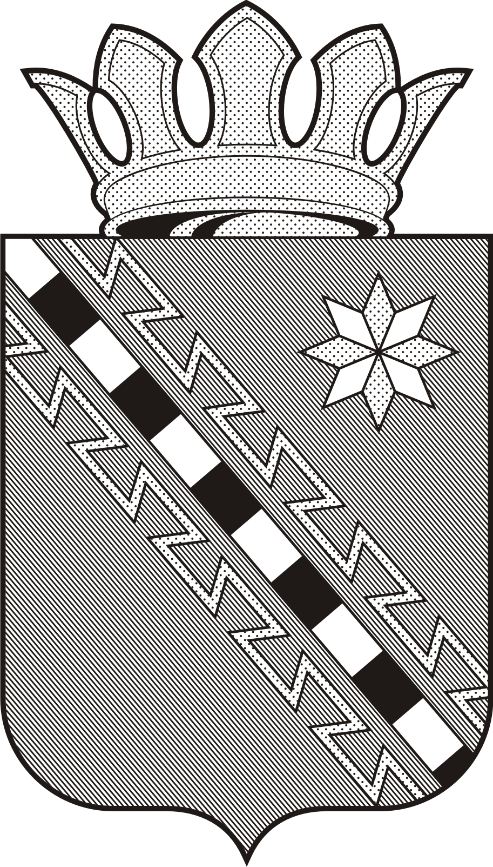

# Российская Федерация

# Новгородская область Маловишерский район

**Совет депутатов Бургинского сельского поселения**

### Р Е Ш Е Н И Е

От 23.10. 2024 № 170

д. Бурга

Об установлении туристического налога

на территории Бургинского сельского

поселения

В соответствии с Налоговым кодексом Российской Федерации, федеральными законами от 12 июля 2024 года № 176-ФЗ "О внесении изменений в части первую и вторую Налогового кодекса Российской Федерации, отдельные законодательные акты Российской Федерации и признании утратившими силу отдельных положений законодательных актов Российской Федерации", от 6 октября 2003 года № 131-ФЗ "Об общих принципах организации местного самоуправления в Российской Федерации"

Совет депутатов Бургинского сельского поселения

**РЕШИЛ:**

1.Установить и ввести в действие с 1 января 2025 года туристический налог на территории Бургинского сельского поселения.

2. Установить налоговые ставки в следующих размерах: в 2025 году – 1 процент, в 2026 году – 2 процента в 2027 году – 3 процента, в 2028 году – 4 процента, начиная с 2029 года – 5 процентов от налоговой базы.

3. Установить, что в налоговую базу не включается стоимость услуг по временному проживаю, оказываемых следующим категориям физических лиц:

- членам многодетных семей, имеющих в своем составе трех и более детей, до достижения старшим ребенком возраста 18 лет или возраста 23 лет при условии его обучения в организации, осуществляющей образовательную деятельность, по очной форме обучения;

- лицам, местом постоянной регистрации которых является территория Новгородской области.  
 4. Настоящее решение вступает в силу с 1 января 2025 года, но не ранее чем по истечении одного месяца со дня его официального опубликования в бюллетене «Бургинский вестник.

Глава поселения И.И.Фёдорова